郑 州 轻 工 业 大 学
《GIS创新实践》报告

题 目： 市区择房分析
姓 名： 原彬贺
院 （系）： 计算机与通信工程学院
专业班级： 计科20-02
学 号： 542001020223
指导教师： 殷君茹

一、目的与任务
目的： 从这个实验中掌握如何合理利用空间分析中的缓冲区分析和叠置分析解决实际问题。

二、实验内容与安排方式
1、实验内容与要求
所寻求的市区是噪声要小，距离商业中心要近，要和各大名牌高中离的近以便小孩 容易上学，离名胜古迹较近环境优雅。综合上述条件，给定一个定量的限定如下：
离主要市区交通要道 200 米之外，交通要道的车流量大，噪音产生的主要源于此； （ST 为道路类型中的主要市区交通要道）
距大型商业中心的影响，以商业中心的大小来确定影响区域，具体是以其属性字 段 YUZHI；
距名牌高中在 750 米之内，以便小孩上学便捷；
距名胜古迹 500 米之内。
最后分别将满足上述条件的其中一个条件的取值为 1，不满足的取值为 0，即如果满 足距主要市区交通要道 200 米之类，取值为 1，反之为 0；其他亦是如此，最后将其累加 得到分级。即满足三个条件的累加得到 3，满足 2 个条件的得到 2，最后将全部分成 4 级。
2、实验安排方式:本实验为开放实验
三、实验环境
ArcMap10.2
四、实验设计与步骤
1 首先打开 ArcMap，打开 Chp7\Ex1\city.mxd 文件将文件拖入到软件窗口中来，这时就将 五个文件全部加入其中来了；
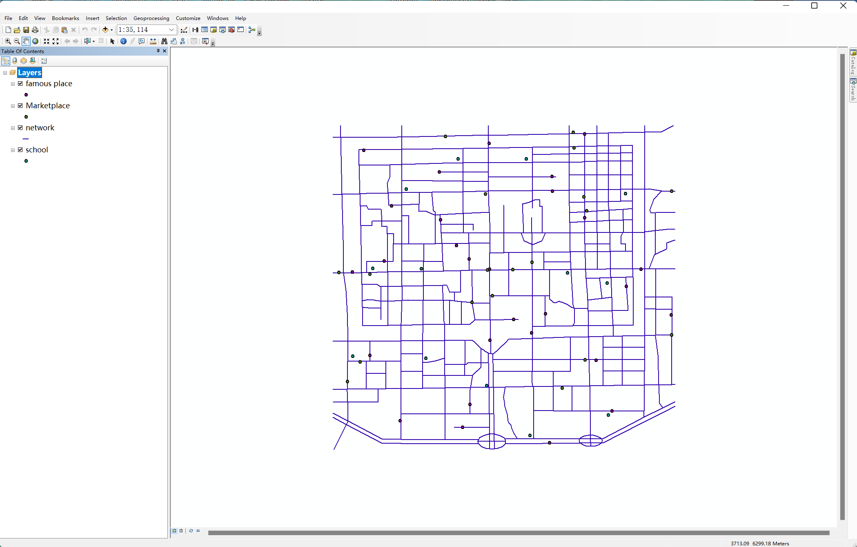
2 主干道噪音缓冲区的建立
在菜单中选择 select by attributes，选择交通网络图层（network.shp），在 select by attributes 对话框中，左边选择“TYPE” 第七章 矢量数据的空间分析 GIS 软件应用实习材料 双击将其添加到对话框下面 SQL 算式表中，点中间“=”，再单击 Get unique values 将 TYPE 的全部属性值加入上面的列表框中，然后选择“ST”属性值，双击添加到 SQL 算式表中， 单击 APPLY 按钮，就将市区的主要道路选择出来了。
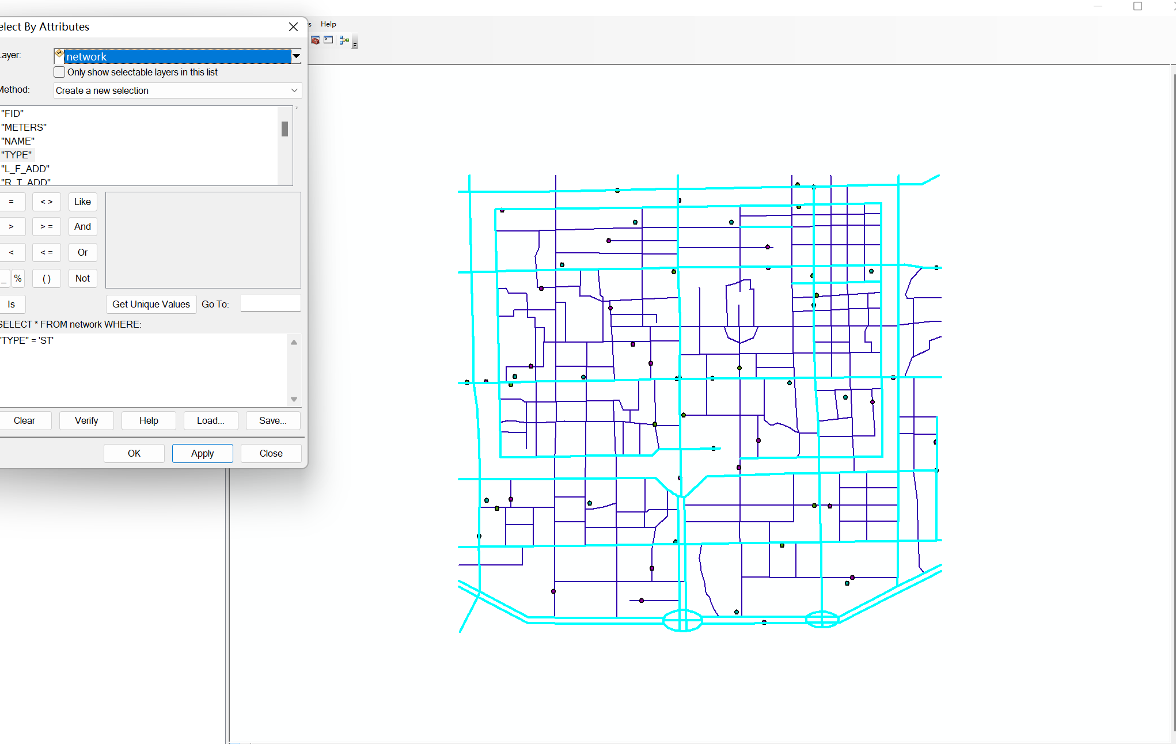
点击缓冲区按钮 ，对选择的主干道进行缓冲区的建立，首先在缓冲区对象图层 选择交通网络图层（network），然后将下面的 Use Only the Selected Feature（仅对选择的要 素进行分析）选中，单击 next；确定尺寸单位，选择第一种缓冲区建立方法（At a specified distance），指定 缓冲区半径为 200 米，单击 next；由于不是分别考虑一个图层的各个不同的要素的目的，所以我们在这里选择的是 第一种边界设定类型（Dissolve barriers between），然后指定好缓冲区文件的存放路径 和文件名后，单击 OK，完成主干道噪音污染缓冲区的建立。
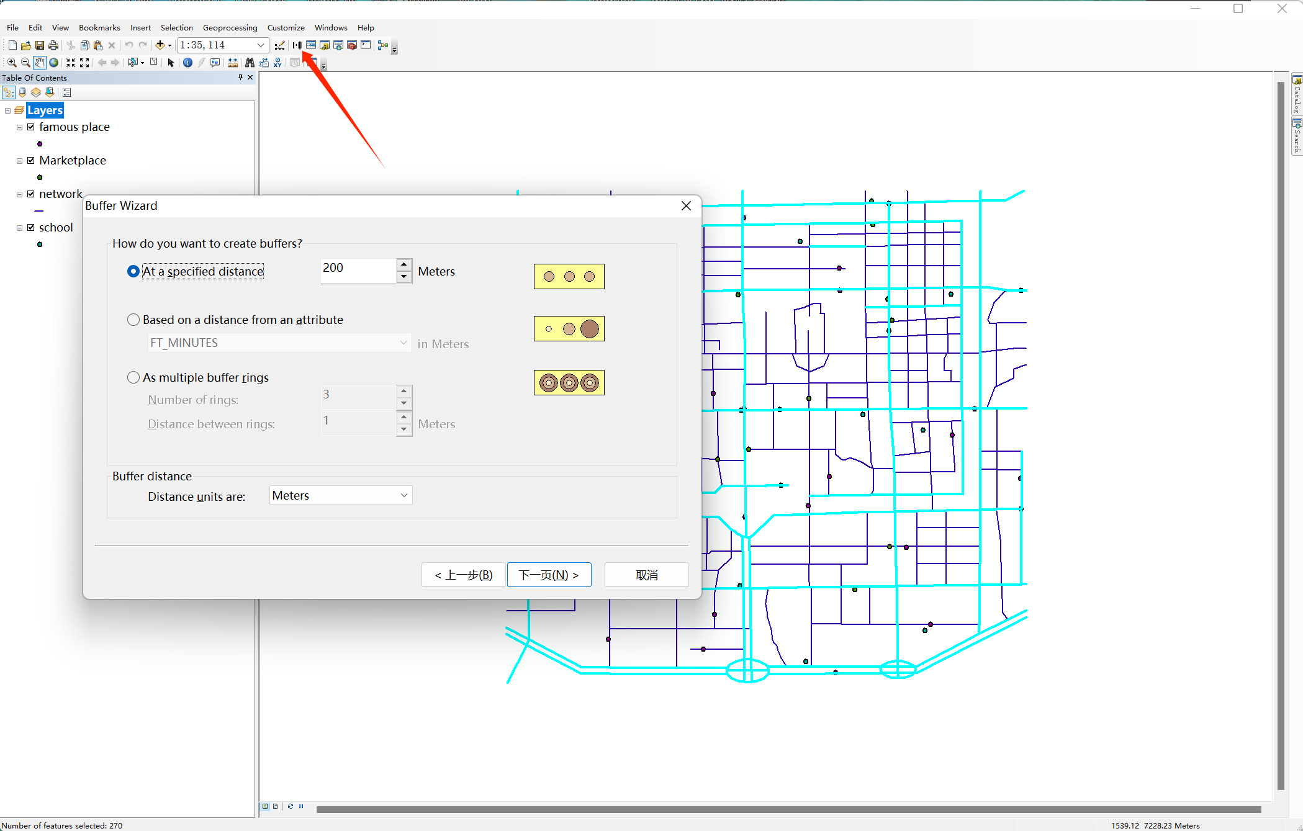
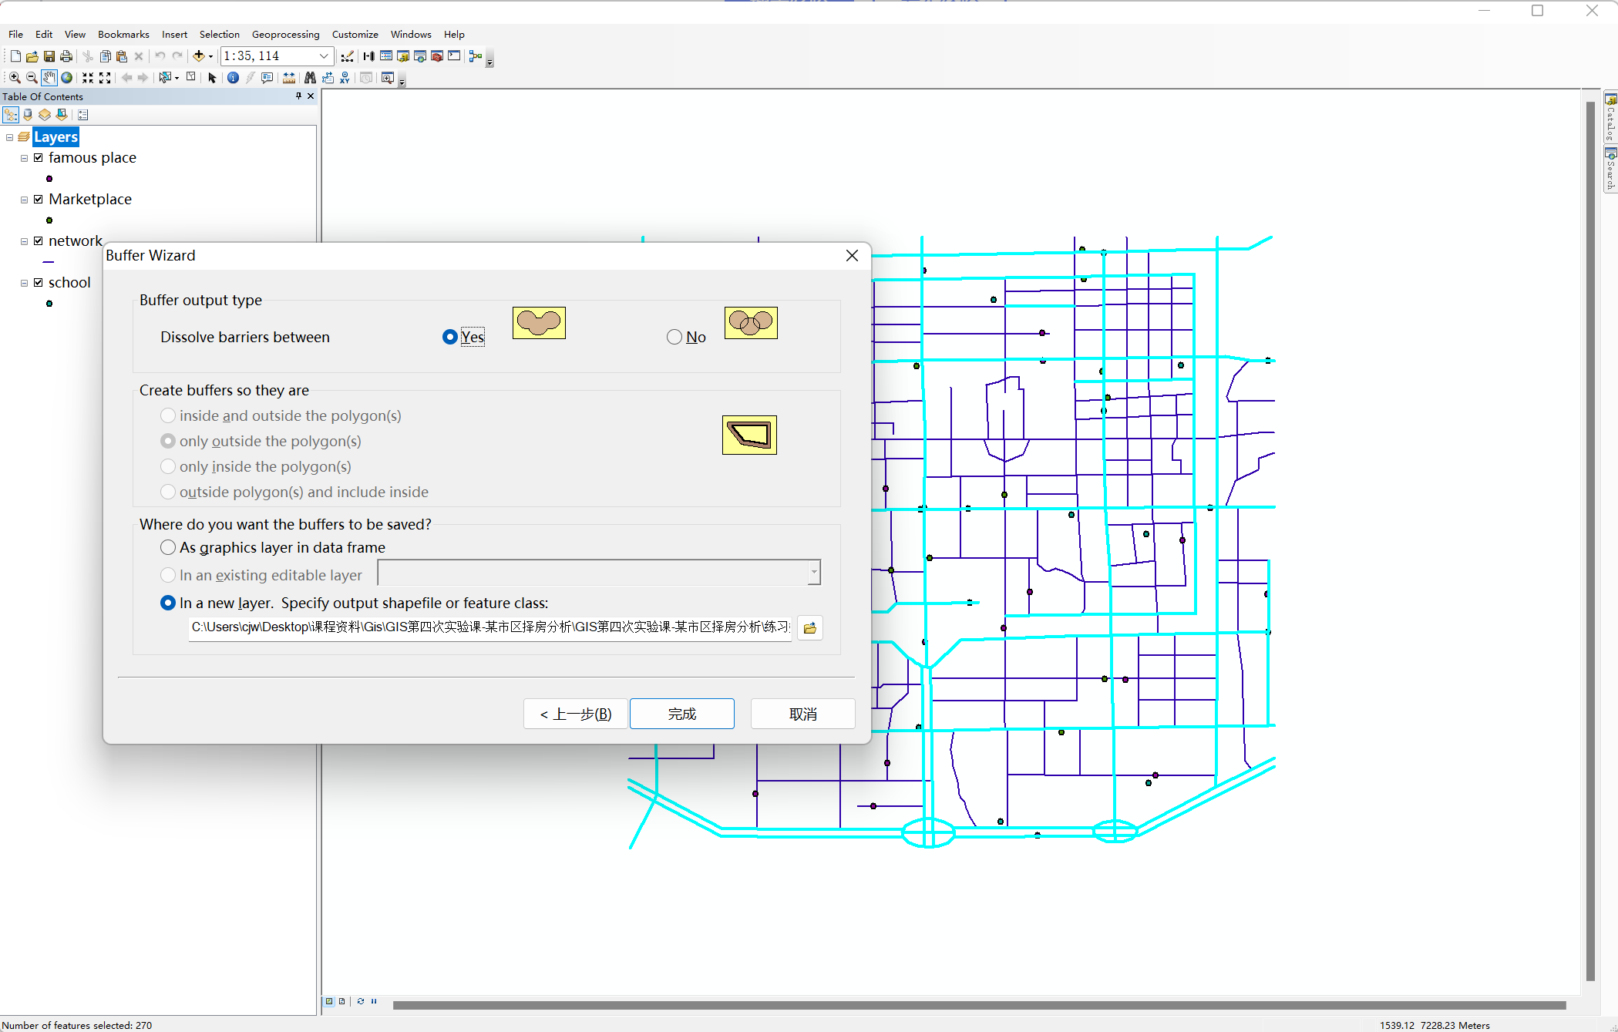
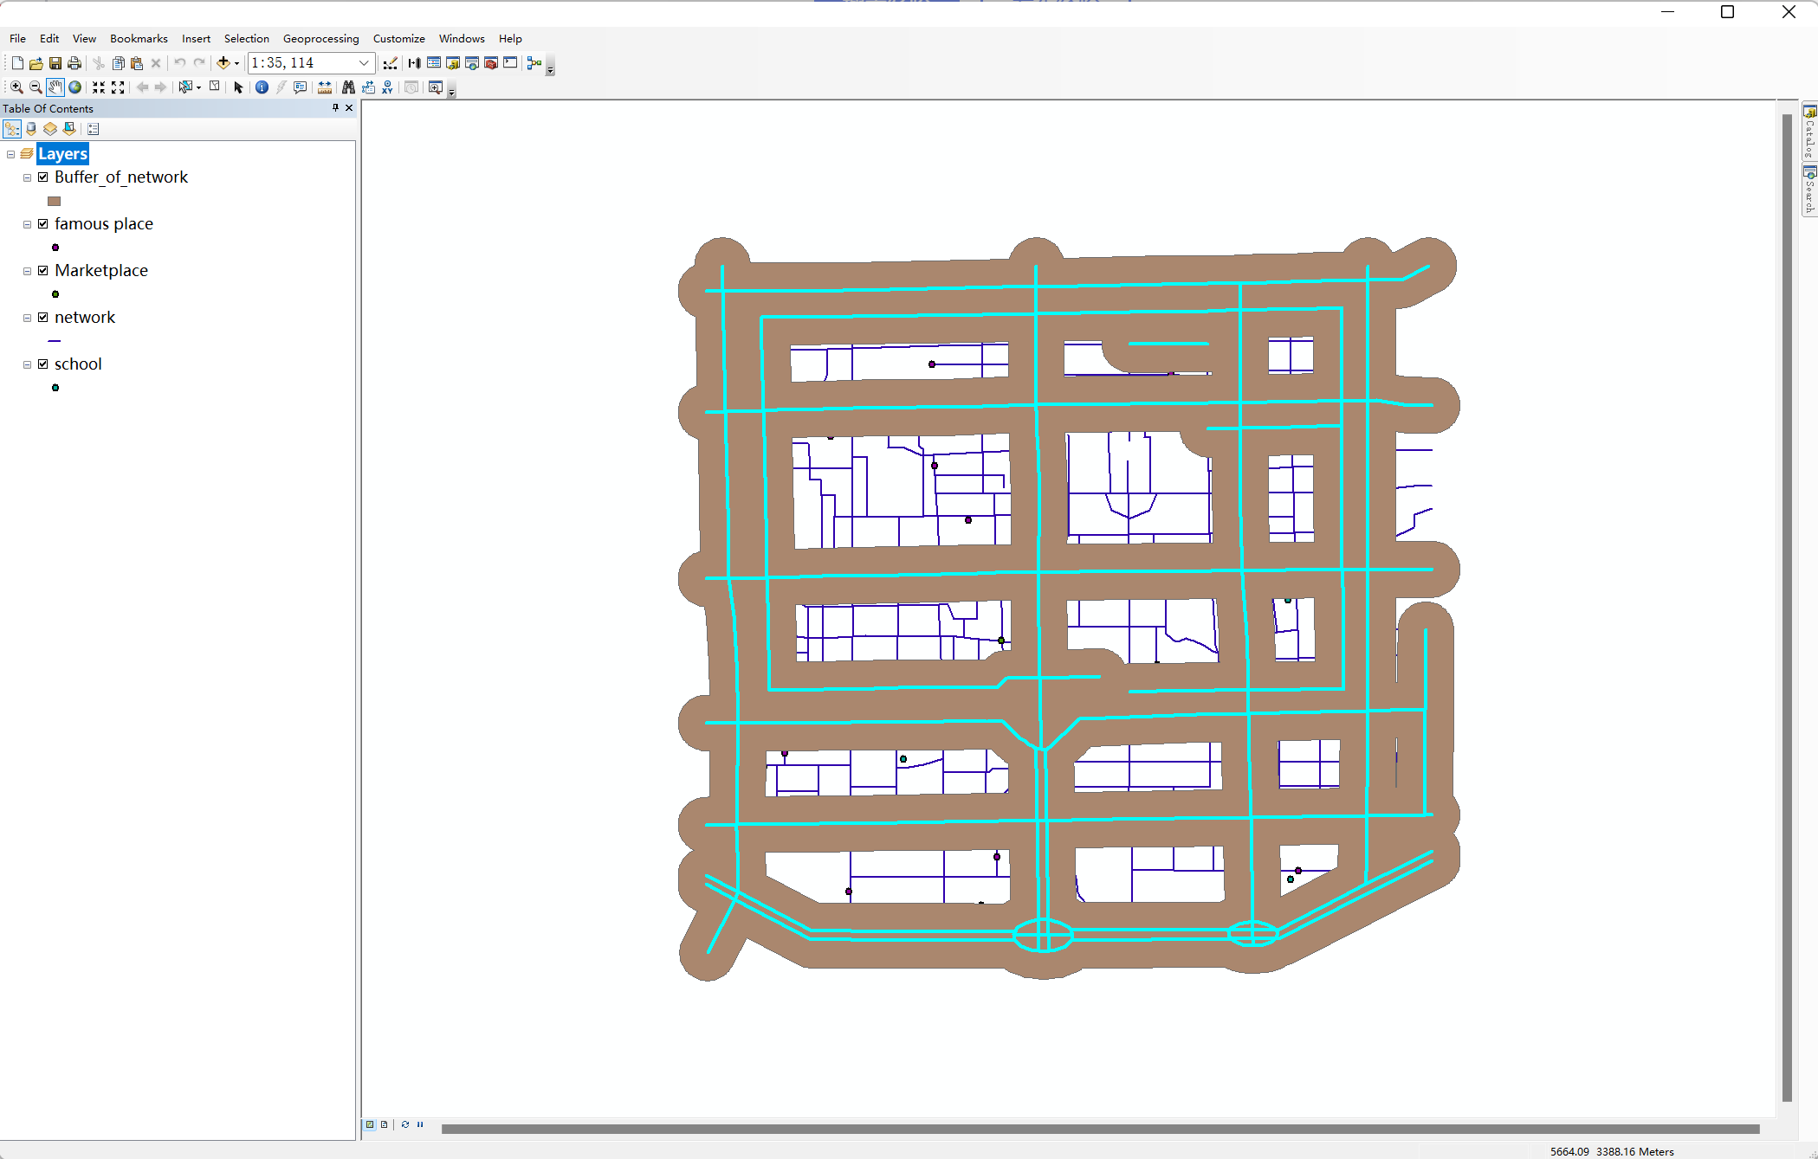
3 商业中心影响范围建立
建立大型商业中心的影响范围。首先点击缓冲区按钮 ，在缓冲区对象图层选 择商业中心分布图层（marketplace），单击 next；确定尺寸单位，选择第一种缓冲区建立方法，以其属性字段 YUZHI 为缓冲区半径， 单击 next；选择的是第一种边界设定类型，然后指定好缓冲区文件的存放路径和文件名后， 单击 OK，完成商业中心影响范围缓冲区的建立。
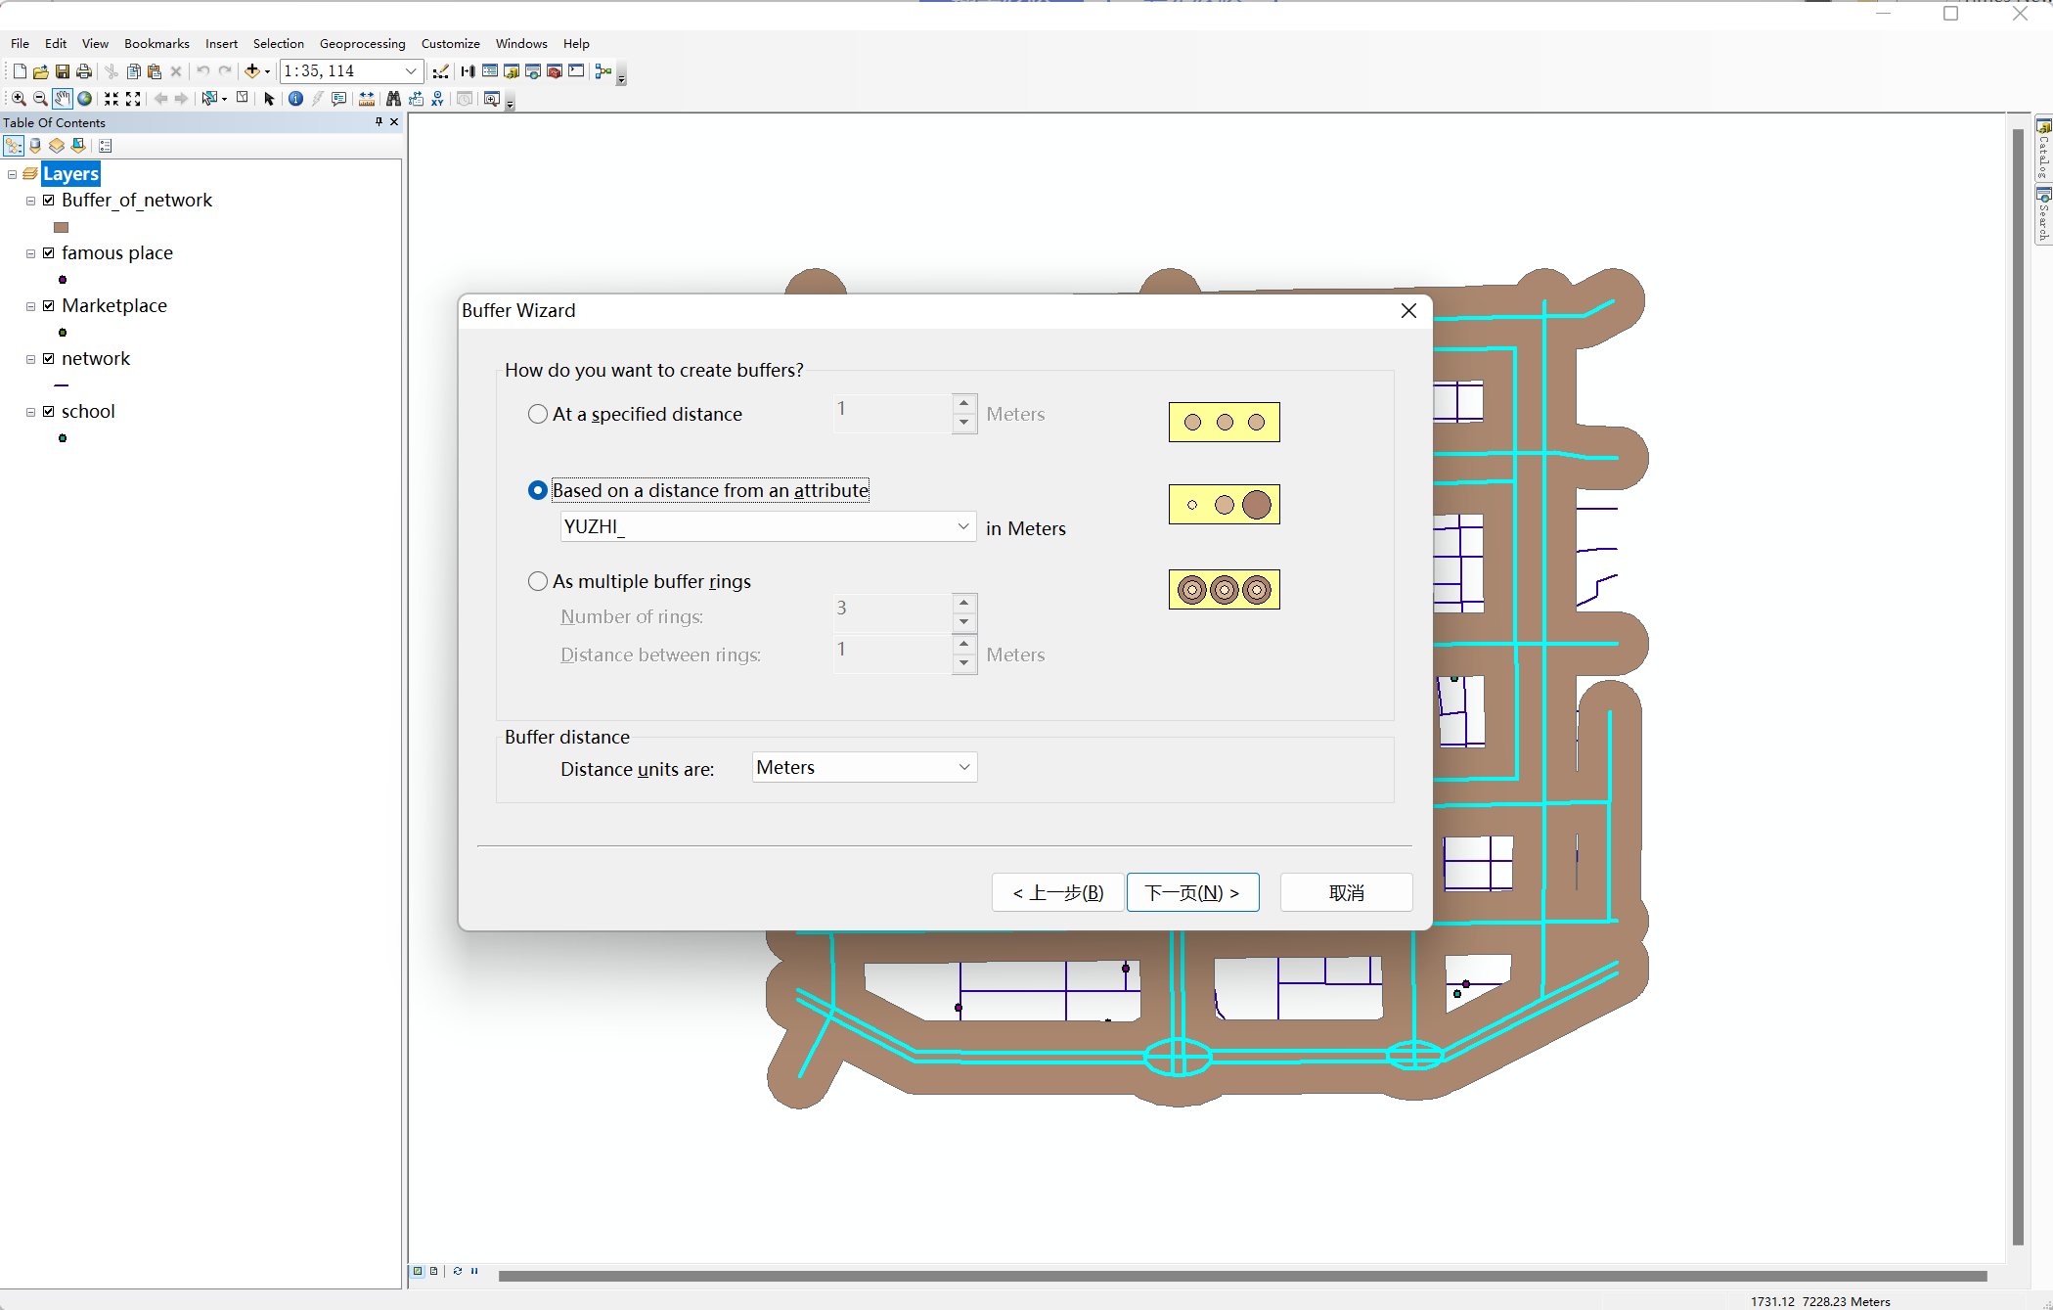
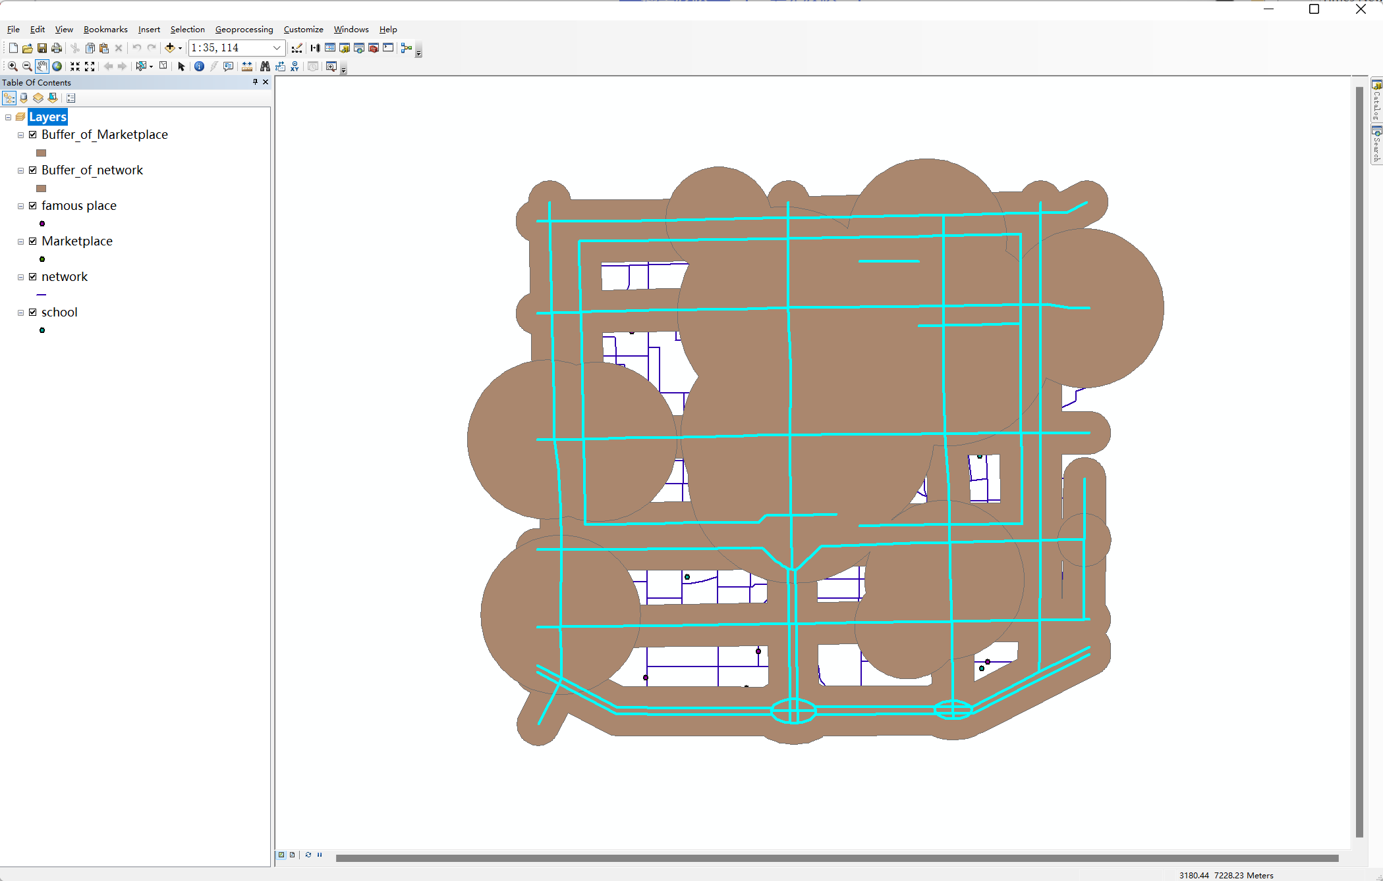
4 名牌高中的影响范围建立
点击缓冲区按钮 ，在缓冲区对象图层选择名牌高中分布图层（school），单击 next；确定尺寸单位米，选择第一种缓冲区建立方法，指定 750 米作为半径，设置好后， 单击 next；选择的是第一种边界设定类型，然后指定好缓冲区文件的存放路径和文件名后， （4）．名胜古迹的影响范围建立 单击 OK，完成名牌高中的覆盖范围缓冲区的建立。
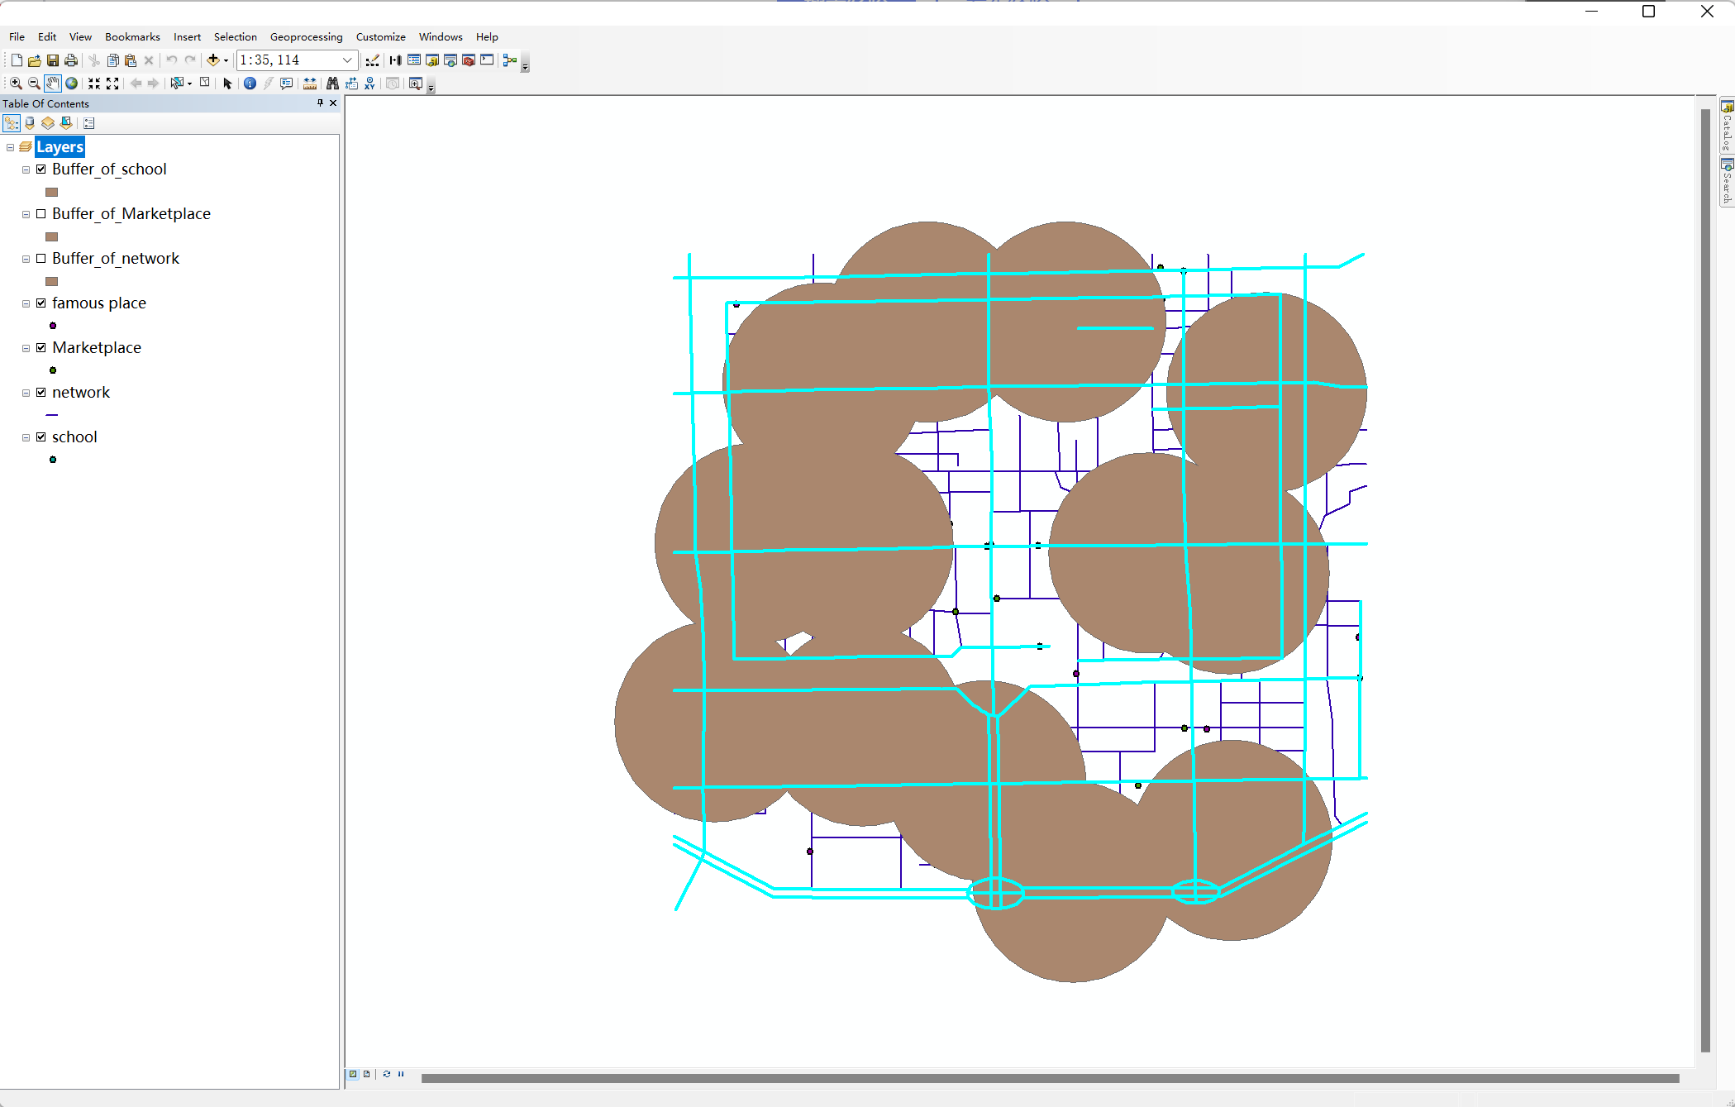
5 名胜古迹的影响范围建立
点击缓冲区按钮 ，在缓冲区对象图层选择名胜古迹分布图层（famous place），单击 next，确定尺寸单位，选择第一种缓冲区建立方法，指定 500 米作为缓冲区 ，设置好后，单击 next； 选择的是第一种边界设定 OK，完成名胜古迹的覆盖范围缓冲区的建立。
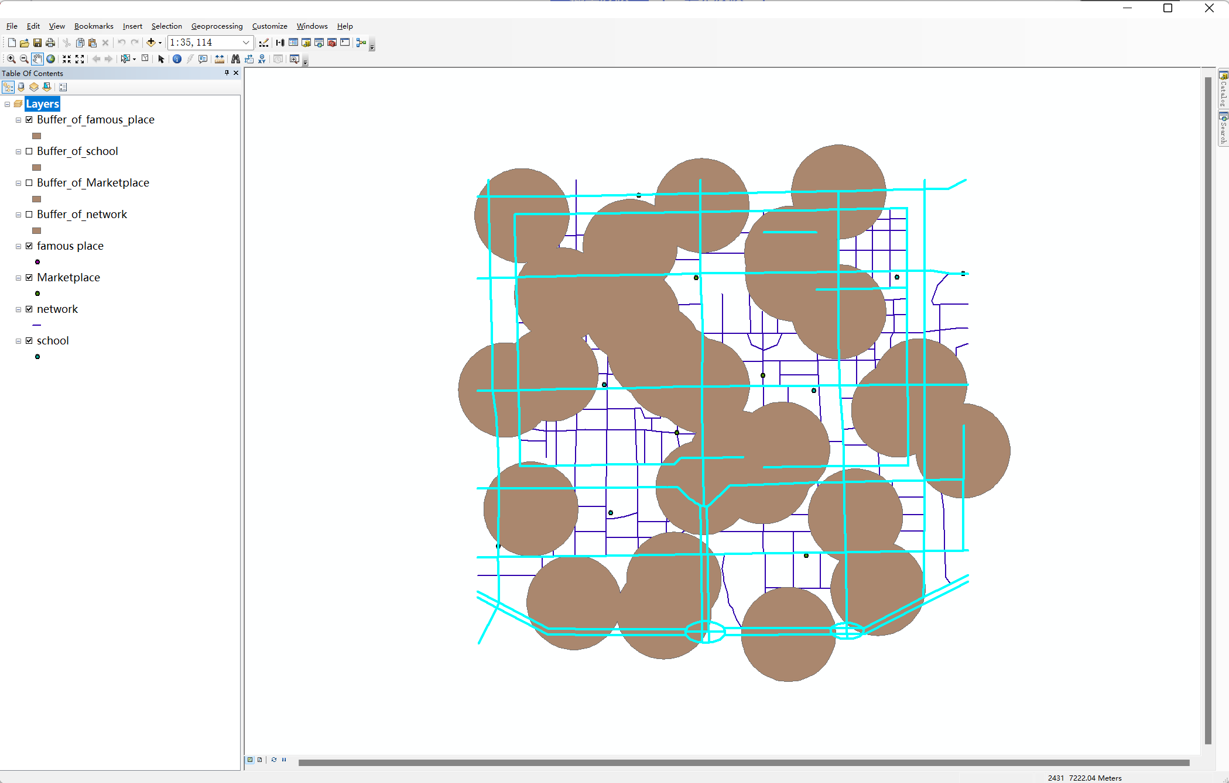

6 进行叠置分析将满足上述四个要求的区域求出
打开 ArcToolBox，在 analyst tools 下选择 overlay 下的 Intersect 操作，打开交集操作对话框，将商业中心的缓冲区、名牌高中的缓冲区和名胜古迹的缓冲区分别添加进来，设定输出文件名并选择全部字段，输出类 型和输入类型一样，单击 OK，从而获得同时满足三个条件的交集区域。
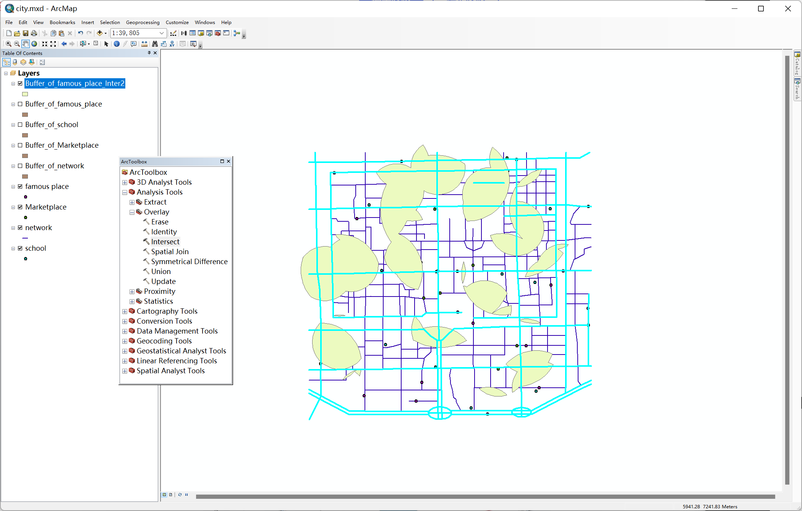

利用主干道噪音缓冲区对获得的三个区域的交集进行图层擦除操作 ，打开 ArcToolBox，在 analyst tools 下选择 overlay 下的 Erase 操作，打开图层擦除操作对话框，在 input features 选择三个区域的交集，在 erase features 选择主干道噪音缓冲区，同时设定输出图层的地址和文件名，单击 OK，从而获得同时满 足四个条件的交集区域的获得，即购房者的最佳选择区域。
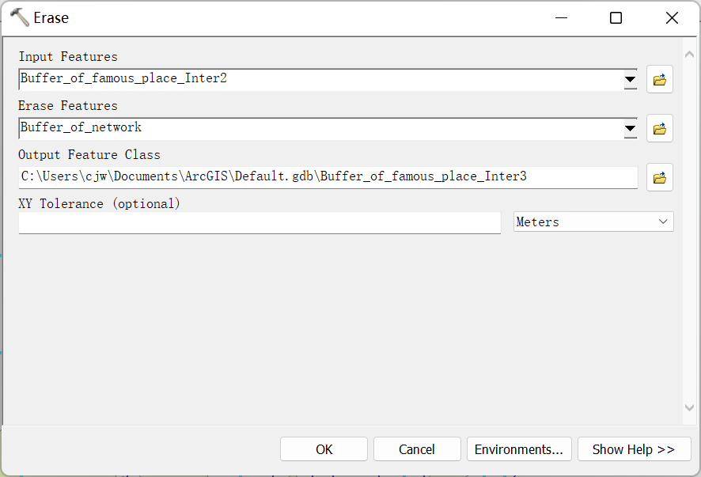
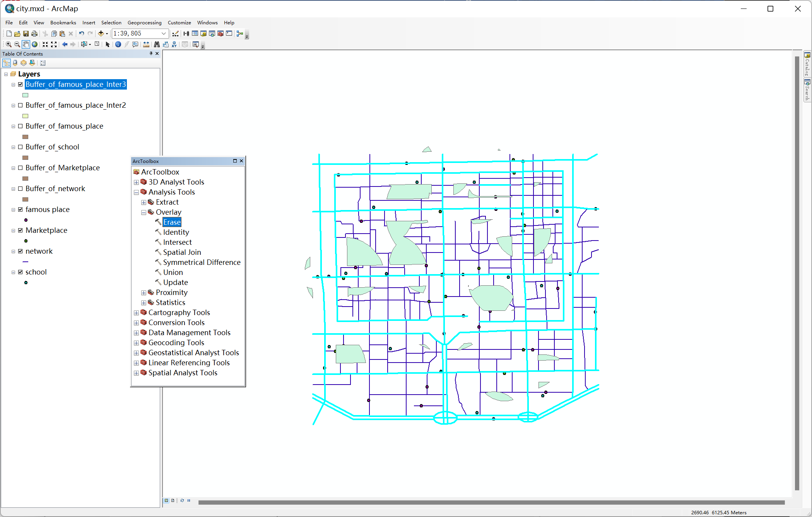

7 为了便于购房者的选择有更大的余地，更直观地，对市区进行分等定级
分级标准是：
满足其中四个条件为第一
满足其中三个条件为第二等级；
满足其中两个条件为第三等级；
满足其中一个条件为第四等级；
完全不满足条件的为第五等级。
分别打开商业中心，学校，名胜古迹的缓冲区，打开属性表格窗口，添加属性，分别命名为market，school 和 famous，并且赋值为1
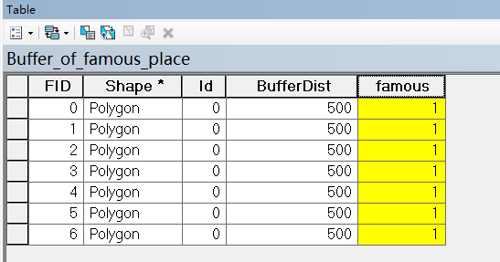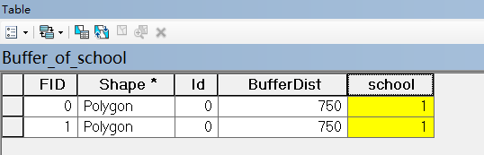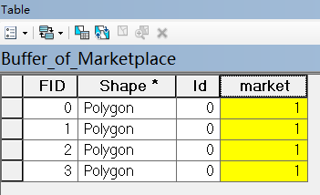
然后为道路缓冲区添加字段 voice 赋值为-1
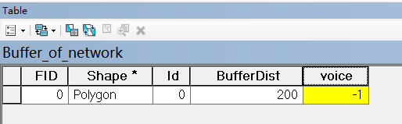
打开 ArcToolBox，在analyst tools 下选择 overlay 下的 Union 操作，打开图层合并操作对话框，在四个缓冲区逐个添加进去，同时设定输出图层的地址和文件名。
然后在得到的union图中，打开属性表，添加class字段，并且赋值计算，将[market] + [famous] + [voice] + [school]的值作为class的值
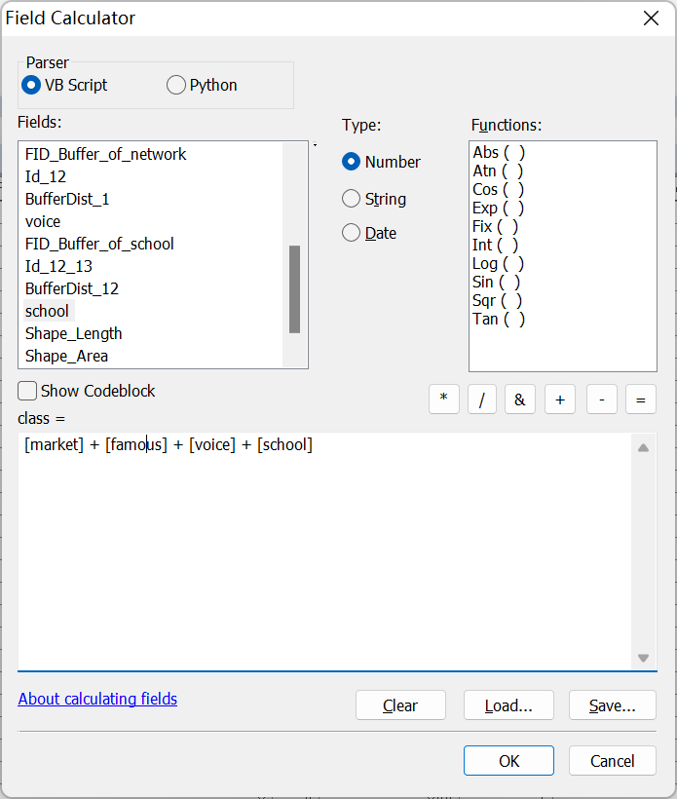
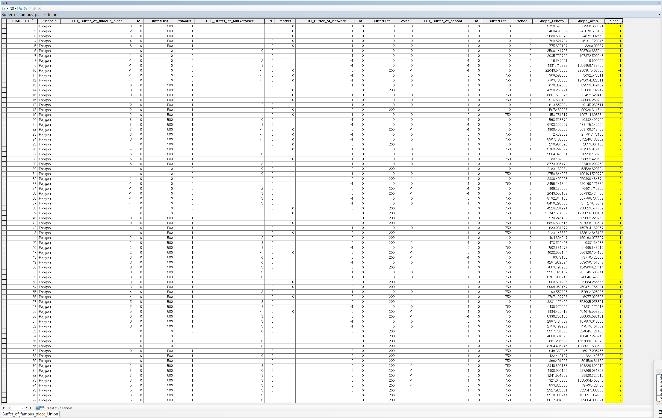
此时class的值就是 各个区域优先级的权重
8 最后在 Union 图层属性中将图层设置成以 class 字段分级显示，最后得到整个市区的分等定级图。颜色越深，则满足的条件就越多，是优选区域；而相对的颜色浅的区域则是满足的条件就越少，区域就不是优选区域，最优的是第一等级，最差的是第五等级
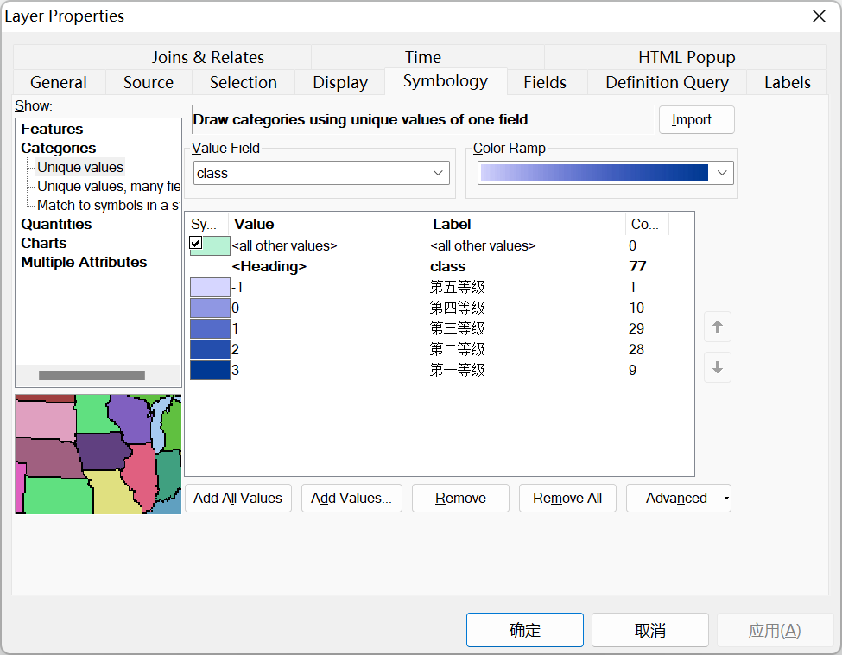
9 最后得到成品图，切换到view视角，添加图例
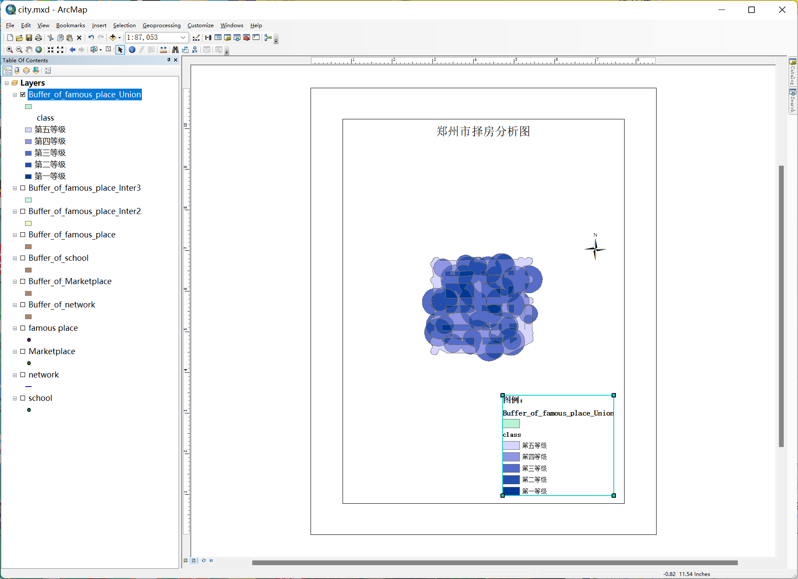
- 实验总结
本次实验通过市区择房这个任务，使我对gis使用更加熟练，也让我掌握gis更多的功能。通过对市中心，噪音区，距大型商业中心的影响， 名牌高中在 750 米之内，名胜古迹 500 米之内，同时对满足这四种条件的区域进行划分等级，对条件均满足的赋最高等级，都不满足的赋最低等级。再通过将区域导入，区域影响范围设置，等级设置来最终提供满足条件的区域供用户选择。这次实验我通过具体的操作，来更理解了gis的操作逻辑，使我能真正将gis作为生产力工具，来供我使用。

指导老师评语及得分：

签名： 年 月 日

